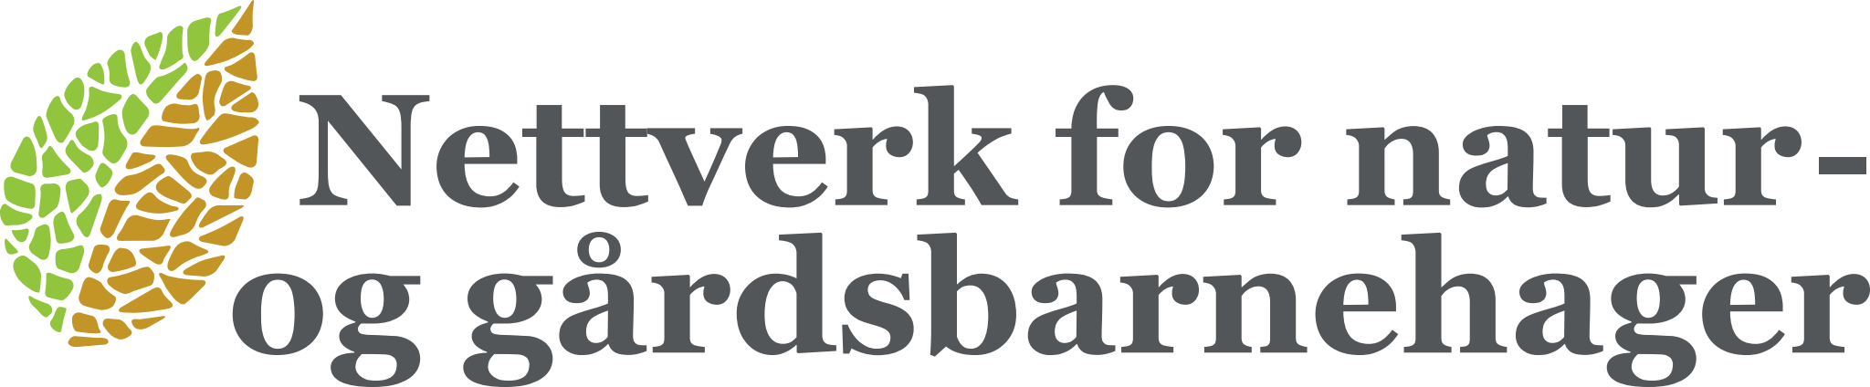

Program 2023

Torsdag 8.juni
08.00 – Innsjekk
09.00 – Velkommen
09.15 – Knut Arne Gjems – Jakten på fremtiden
10.00 – 10.15 Pause
10.30– Norges Sopp og Nyttevekstforbund
11.15 – Lunsj
12.15 – Kurt Ivar Morsdal – Naturen som arena
13.15 – 13.30 Pause
13.30 – Jørgen Kjørven - Små spørsmål og store svar
14.15 -14-30 Pause
14.30 – 15.30 Ive Tandberg - Friluftsloffing

Fredag 9.juni

Barnehagebesøk - Vi besøker Sørskogbygda Naturbarnehage og Livensveen gårdsbarnehage. Samt at vi får en tur innom Skogmuseet på Elverum!

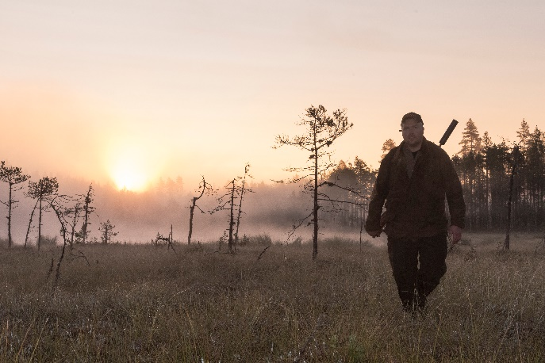
Knut Arne Gjems, 42 år, småbarnsfar fra Solør. Utdannet utmarksforvalter og pedagogikk.
Styreleder for Norges Jeger- og fiskerforbund for ca 123.000 medlemmer og Daglig leder i Skogselskapet i Hedmark. Knut Arne og hans medhjelpere arrangerer dager for barnehager og skoleklasser hvor temaet er høsting, jakt, fiske og skogbruk. Han vil fortelle om sine erfaringer i foredraget 'Jakten på fremtiden'.

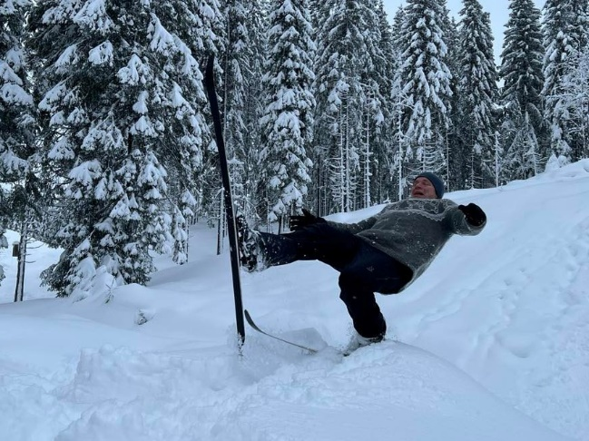Jørgen Kjørven - Foredraget handler om det teoretiske og filosofiske grunnlaget for valg av område, innhold og arbeidsmåter i barnehagen. Jeg startet barnehagen fordi jeg ikke fant sammenheng mellom det jeg lærte på høgskolen og det som var praksis i de barnehagene jeg hadde kjennskap til. Småtjern er på en måte vårt forsøk på å sette teorier, filosofi og praksis sammen til en meningsfylt hverdag. Jeg tror at vi etter hvert begynner å få en helhetlig tilnærming til barns oppvekst, utvikling og læring.

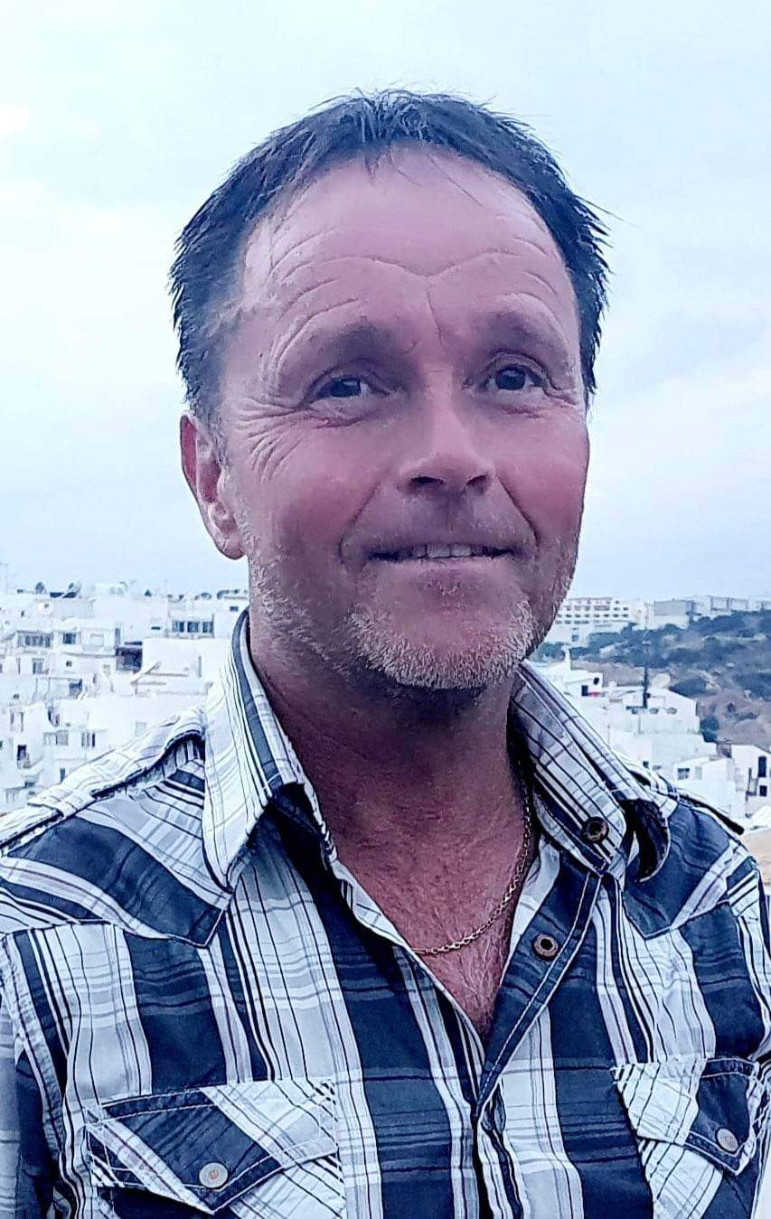Kurt Iver Morsdal - Naturen som arena for lek og læring hvor FOKUSET er sansemotorikk, referanseområdet betydning, funksjonell mat i naturen, Hvordan ta naturen inn i barnehagen, relevant forskning, pedagogiske begrunnelser/prinsipper, tips/ideer, prosesser i praksis, egne erfaringer knyttet opp mot undersøkelser.

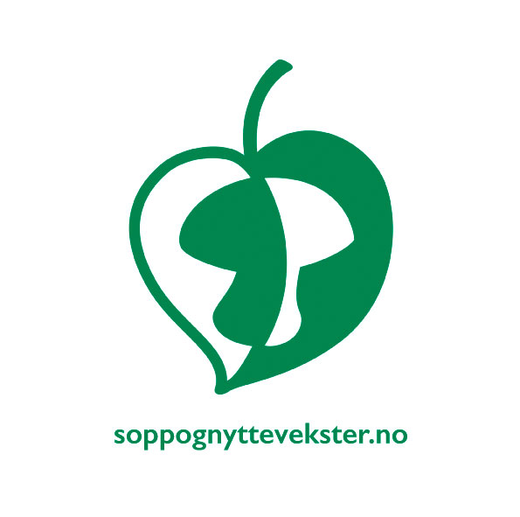Norges Sopp og Nyttevekstforbund - Vet du at naturen rundt deg er full av mat? Vi vil at barn skal lære seg å smake på den – sammen med dere! Det finnes garantert noe spiselig selv innenfor barnehagens gjerde. De fleste grøfter er fulle av godsaker, i sjøen finner dere tang og om høsten er skogen full av sopp. Bli med!

Målet med Plukk! Studér! Spis! er å gjøre flere barn og unge kjent med alt det vi kan finne, plukke og spise rundt omkring oss. Og alt smaker ikke gress! I Norsk natur finner du et stort utvalg av smaker; umami fra tang og sopp, syrlige grønne blad, ananasblomster og saftige bær. Vi vil vise dere hvordan disse råvarene kan tas i bruk og tilberedes ute.

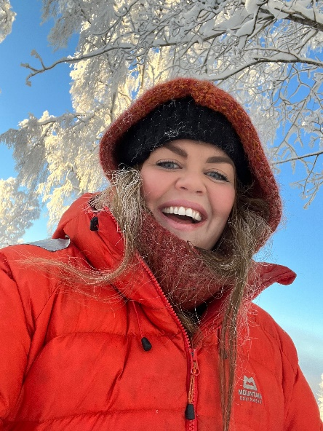 Ive Tandberg - Friluftsloffing handler om alt det magiske som skjer når vi åpner for å loffe ved siden av hverandre. Ikke foran for å vise vei, men ved siden av som en undrende medvandrer, i metaforisk forstand.
Alt for ofte, uten at vi selv er klar over det, lar vi (voksne i barnehagen) oss styre av rådende diskurser og mål. Hva skjer når diskursene dekonstrueres og vi står igjen med bare oss selv og våre verdier?

Sammen med Ive skal dere få er workshop foredrag, hvor dere blir kjent med hvilke diskurser som preger dere som yrkesutøvere og mennesker. IGP vil bli anvendt som metode.

